需 求 确 认 书
岗位闯关式实训平台

项目名称：岗位闯关式实训平台
文档版本：V1.0
创建日期：2026年6月27日
文档密级：内部
文档编号：REQ-2026-001

一、需求概述

1.1 项目背景
岗位闯关式实训平台面向深圳职业技术大学人工智能本体学院，以岗位为导向，构建课程实训与技能成长的一体化平台。平台围绕岗位认知、项目实训、技能成长、就业认证四大核心板块，旨在打通教、学、练、评、证全流程，重点覆盖工业视觉等专业实训教学场景。

1.2 项目目标
本平台旨在解决传统实训教学中的四大痛点：
流程不规范：学生实训过程缺乏标准，提交物分散，缺少统一规范；
能力难量化：学生掌握了哪些技能、达到什么水平缺少可视化凭证；
学习动力弱：传统作业模式缺乏游戏化激励，学生参与度和投入度不足；
教学管理难：教师备课、授课、批改、评估全过程分散于不同工具中，效率低下。

平台建设目标包括：
技术聚焦：构建技术聚焦的模块化系统，具备良好的可拓展性和可维护性；
AI赋能教学：实现AI智能问答与实训报告自动批改，提升教学效率；
大规模并发支持：支持支持不少于500名学生同时在线，支持不少于100路并发API请求；
高可用保障：系统启用时，可用性≥ 99.5%，数据安全合规，大模型部署于客户环境。

1.3 核心能力路线

1.3.1 AI能力路线
采用大模型RAG（检索增强生成）方案，主模型选用 IndustryGPT（备选 DeepSeek V4 Pro），向量嵌入使用 BGE-M3（多语言，支持8192长度），重排序使用 BGE-Reranker-v2-m3，向量数据库使用 Milvus，RAG框架选型 LangChain（Python），具体选型POC阶段对比测试后确定。主模型通过 API 调用，Embedding 与 Reranker 部署于 GPU 服务器。

1.3.2 技术架构路线
技术领域 | 技术选型 | 说明
前端 | Vue 3 + Vite | Composition API + TypeScript
状态管理 | Pinia | 轻量级模块化状态管理
UI组件库 | Element Plus | 企业级Vue组件库
可视化 | ECharts / D3.js / AntV G6 | 能力仪表盘、闯关图
后端框架 | FastAPI / Flask | Python 3.11+，异步Web框架
微服务治理 | APScheduler / Celery Beat | 定时任务调度，异步处理支持
ORM | SQLAlchemy / Motor | PostgreSQL ORM / MongoDB 异步驱动
安全认证 | JWT + RBAC | 统一身份认证、权限控制
缓存 | Redis 7 | 会话缓存、数据缓存、分布式锁
消息队列 | RabbitMQ | 异步解耦、批阅任务排队、结果通知
文件存储 | MinIO | 对象存储，兼容S3协议
容器化 | Docker + Docker Compose | 开发/测试/生产环境统一

二、功能需求明细
本平台采用双端架构，分为教师端和学生端，两端对接学校统一身份认证系统，通过 SSO 回调机制实现账号互通。以下按端、模块、功能三级结构详细列出各功能需求。
优先级说明：P0（核心功能，一期必做）、P1（重要功能，二期实现）、P2（增强功能，后续迭代）。

2.1 通用功能（教师端 与 学生端共用）

模块：认证鉴权

功能：用户登录
优先级：P0
描述：对接学校统一身份认证系统，采用 SSO 回调式登录。流程如下：
学生/教师访问平台，前端携带 backurl 参数跳转至学校登录页面（http://xxx/login/?backurl=平台地址）；
校方 IDP 完成身份认证后，Login 模块生成随机 Key，将用户身份信息（学号/工号、姓名、角色等）与 Key 绑定后存入 Redis 缓存（有效期内可重复使用）；
Login 模块将 Key 通过 URL 回调参数传给平台（平台地址?key=Key）；
平台前端获取 Key 后，请求 Login 模块的身份查询接口；
Login 模块根据 Key 从 Redis 查询身份信息并返回给平台后端；
平台后端生成 JWT Token，将身份信息传给前端进行登录澄清。通过 JWT + RBAC 实现细粒度权限控制。
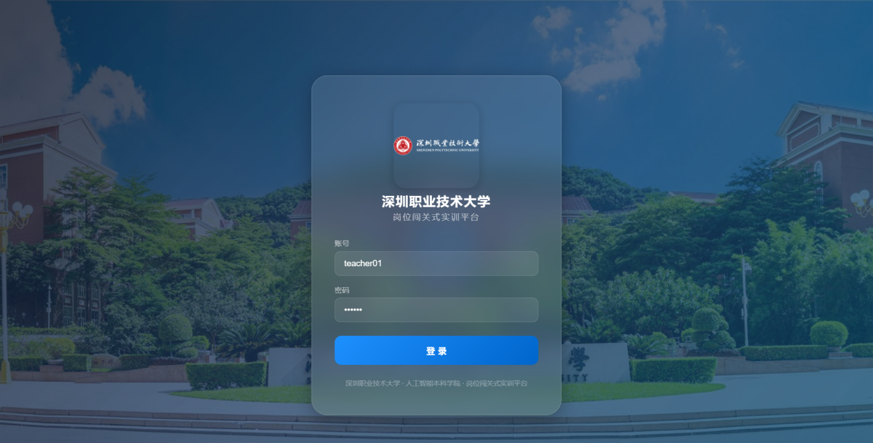

功能：Token刷新
优先级：P1
描述：JWT Token 过期后，前端自动携带 Key 重新请求 Login 模块的身份查询接口，获取刷新后的 Token 与身份信息，刷新过程对用户透明，无需重新登录。若 Key 已过期，则自动重新跳转至学校登录页完成认证。

功能：角色区分与路由
优先级：P0
描述：登录成功后，平台根据 Login 模块返回的角色（教师/学生）自动路由至对应端首页。教师进入教师端管理后台，学生进入学生端闯关实训界面。
教师端：
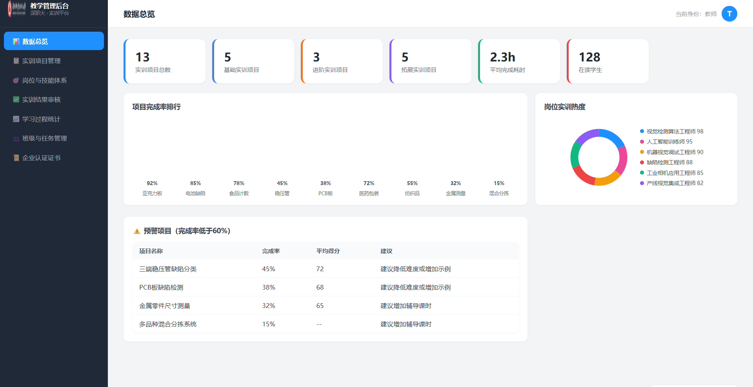
学生端：
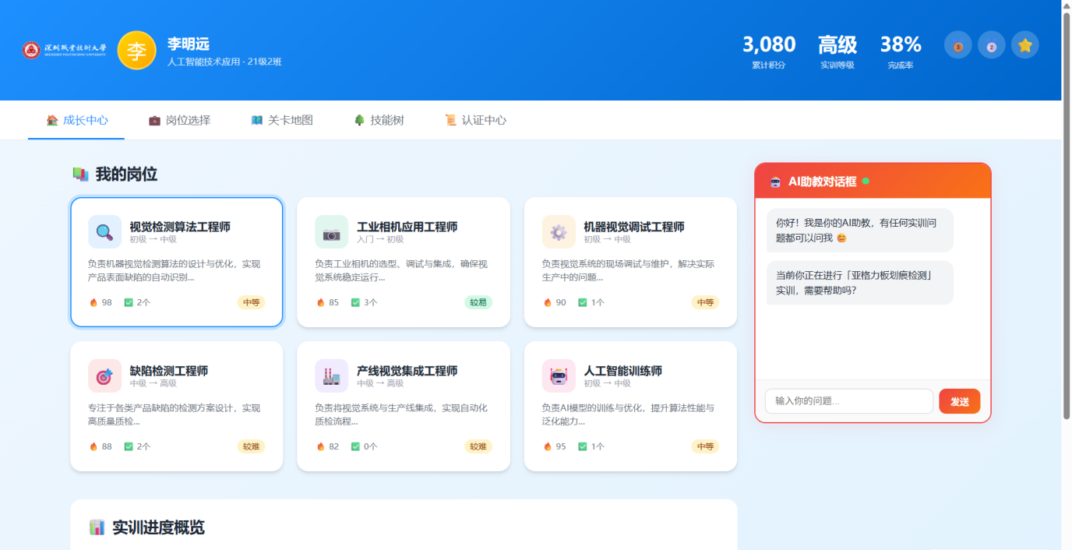

功能：SSO对接
优先级：P0
描述：对接学校统一身份认证系统的核心登录功能。采用 SSO 回调式流程：校方 IDP 完成身份认证后，Login 模块生成随机 Key 存入 Redis 缓存，通过 URL 回调将 Key 传回平台；平台后端通过 Key 查询用户身份信息完成登录。支持 OAuth 2.0 / CAS 协议实现单点登录与身份信息同步。

2.2 教师端功能

模块：班级与任务管理

功能：班级管理
优先级：P0
描述：
页面展示班级列表，包含班级、学生数量、负责教师、分组、任务进度、平均完成率和操作列；
学生和教师账号来自于学校统一身份对接；
教师可通过操作列编辑或删除班级，以及管理学生相关，如调整分组等；
教师可在列表上方的搜索框处搜索班级；
教师可创建班级，写入班级名称、负责教师、分组数量和备注；

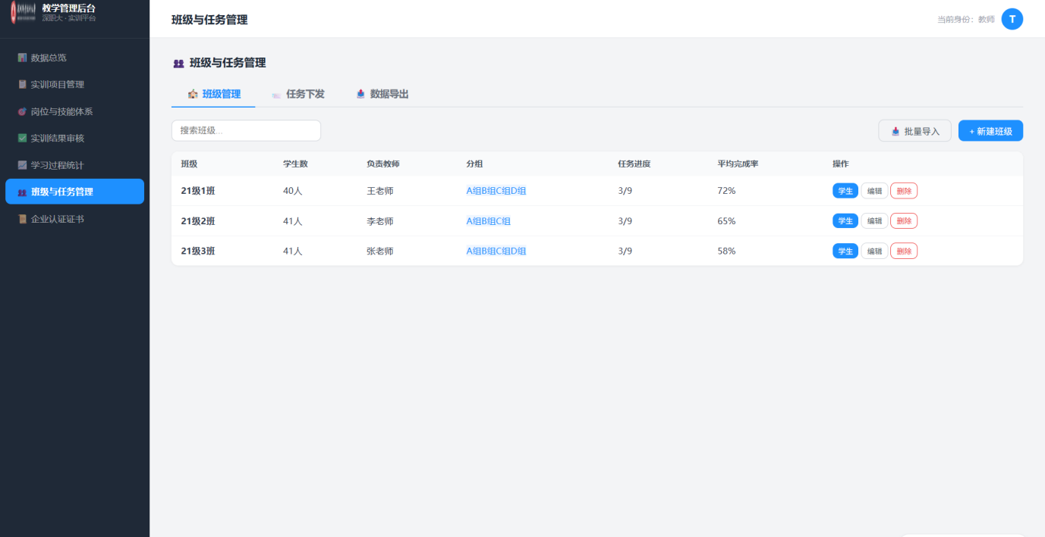
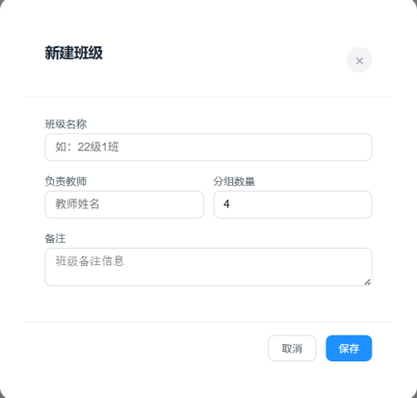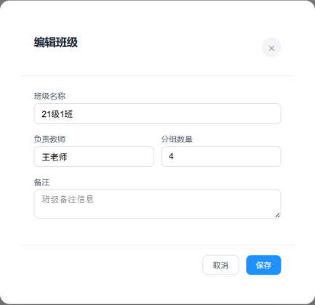

功能：任务下发
优先级：P0
描述：
页面展示任务列表，包含目标班级、目标分组、指定岗位、项目层级、发布方式、发布时间、状态和操作列；
教师可通过操作列撤回任务；
教师可在列表上方的下拉框过滤班级和分组；
教师可在列表右上方的“+下发任务”按钮处创建任务;
下方实现任务可以下发的目标班级、目标分组（默认全班）、指定岗位（默认全部岗位）、项目层级（基础实训、进阶实训、拓展实训）和发布方式（即时或定时，定时发布需要指定发布时间）

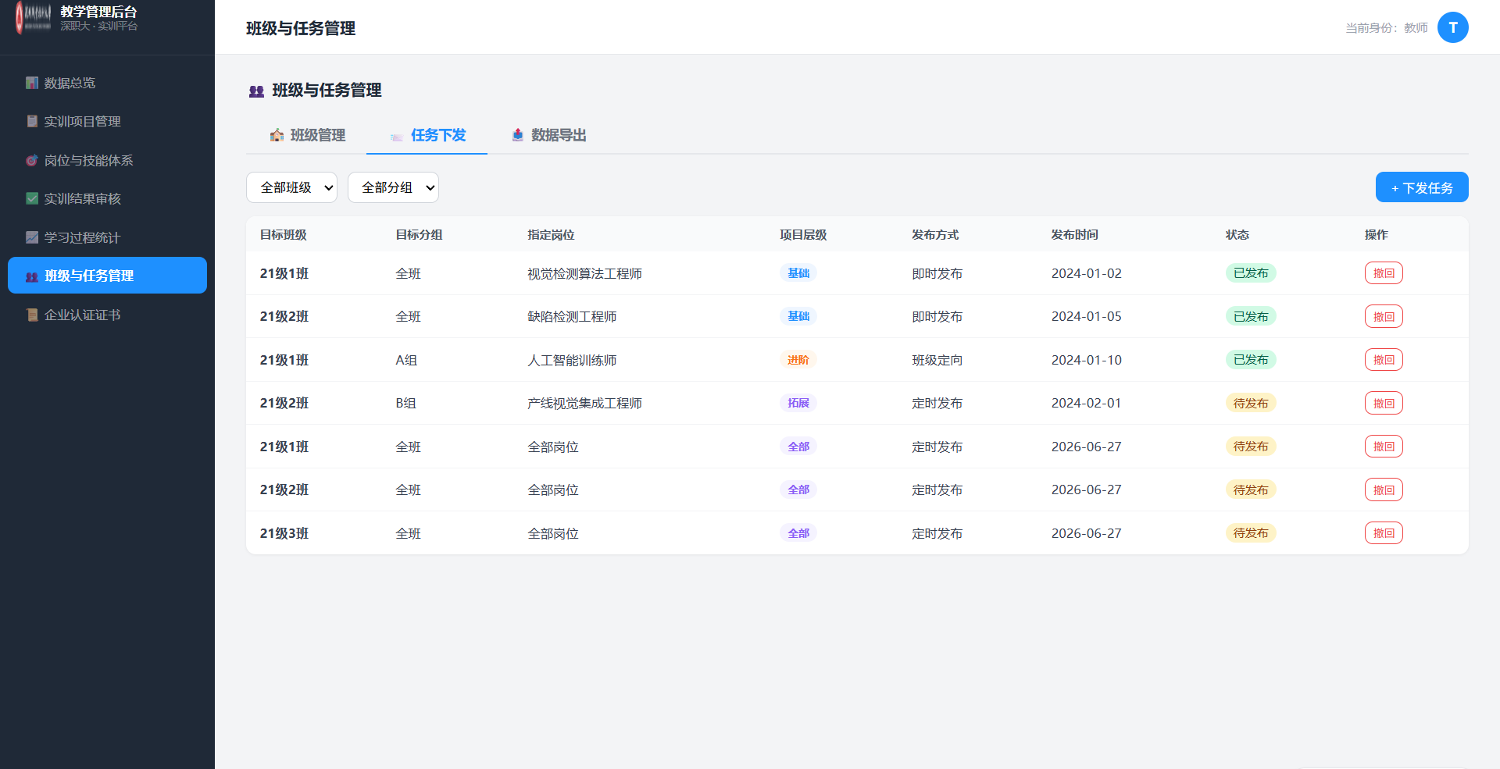
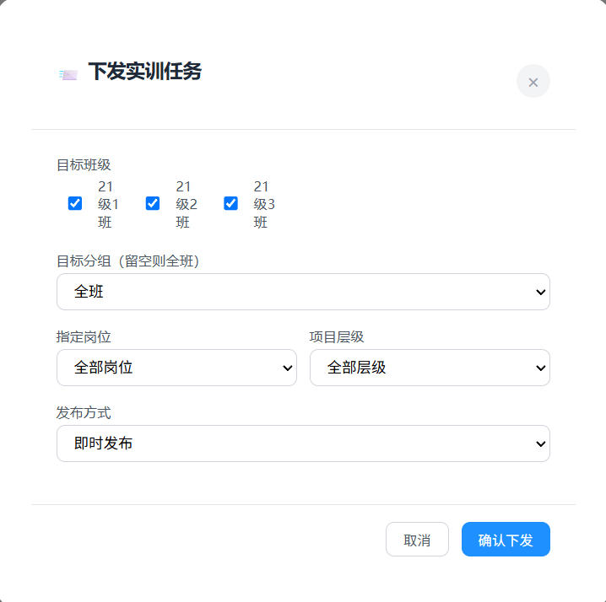

功能：数据导出
优先级：P1
描述：支持对学生成绩报表、实训报告汇总、学习过程数据、技能成长报表进行导出

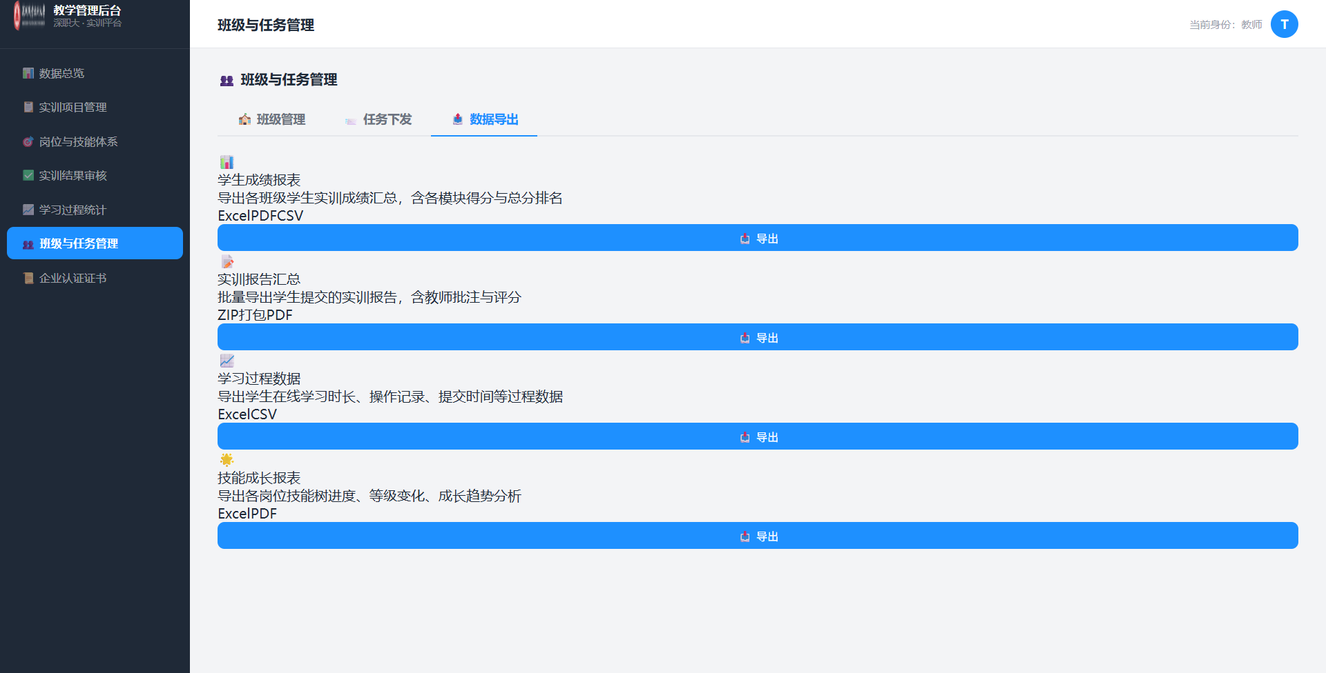

模块：实训项目管理

功能：实训项目全流程管理
优先级：P0
描述：
页面展示实训项目列表，包含复选框、项目名称、层级、难度、绑定岗位、状态、操作列；
教师可通过操作列发布（选择发布对象、发布方式，发布时间（若发布方式为定时发布））、编辑或下架项目；
教师可在列表上方的过滤栏处通过层级过滤搜索项目；
教师可在列表前方的复选框多选项目后点击点击列表右上方的“批量下架”按钮进行批量下架；
教师可通过点击列表右上方的“新建项目按钮”新建实训项目，填写项目名称、项目层级（普通实训、进阶实训、拓展实训）、绑定岗位、项目描述；还可微调标准化实训模块配置（自定义开启/配置七大实训模块内容，可设置必填、分值占比、作答要求）；
教师填写项目训练的技能点和知识点（可选），上传实训项目相关实训资料（报告模板和相关数据）和评分标准文件（提交作答标准上下500字+评价知识库），大模型会根据评分标准文件进行评分（要设计适配大模型能看懂的评分标准文件模板，可转成大模型提示词或者rag支持）。
创建后可批量导入学生，选择目标班级和目标分组（默认自动分配，或者指定导入到特定组），录入学生信息或上传名单文件（CSV文件）。
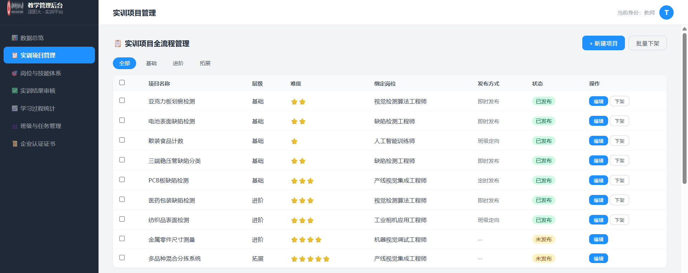
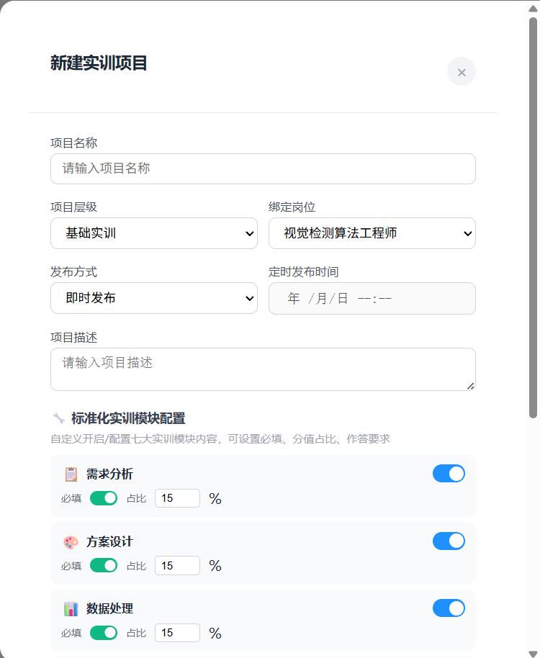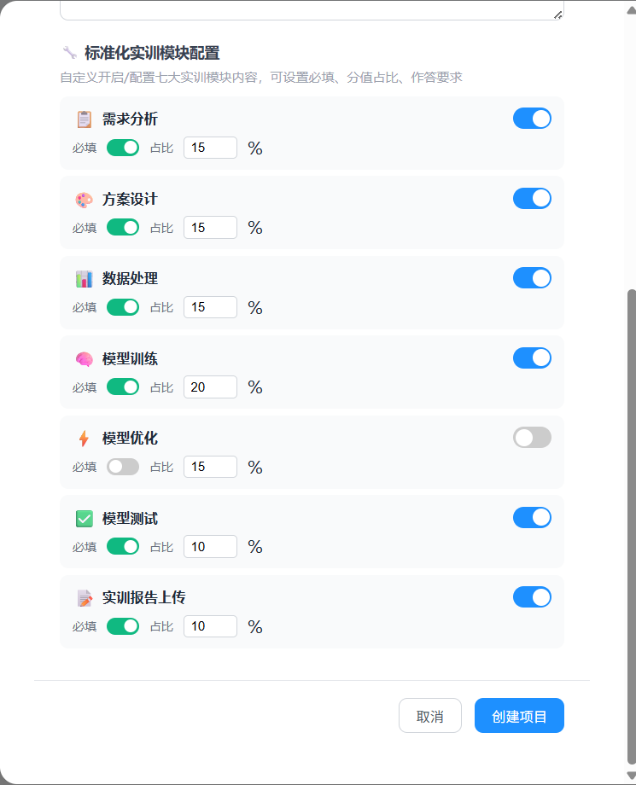

功能：标准化实训模块配置
优先级：P0
描述：
自定义开启/配置七大实训模块内容（需求分析、方案设计、数据处理、模型训练、模型优化、模型测试、实训报告上传），可设置必填、分值占比、作答要求，创建实训项目时默认使用。
这里建议模块不要定死就这7个，教师端通过添加的方式在项目里添加模块。也可以创建新模块。默认先保留这7个。自定义编辑模块名称，预留字段。

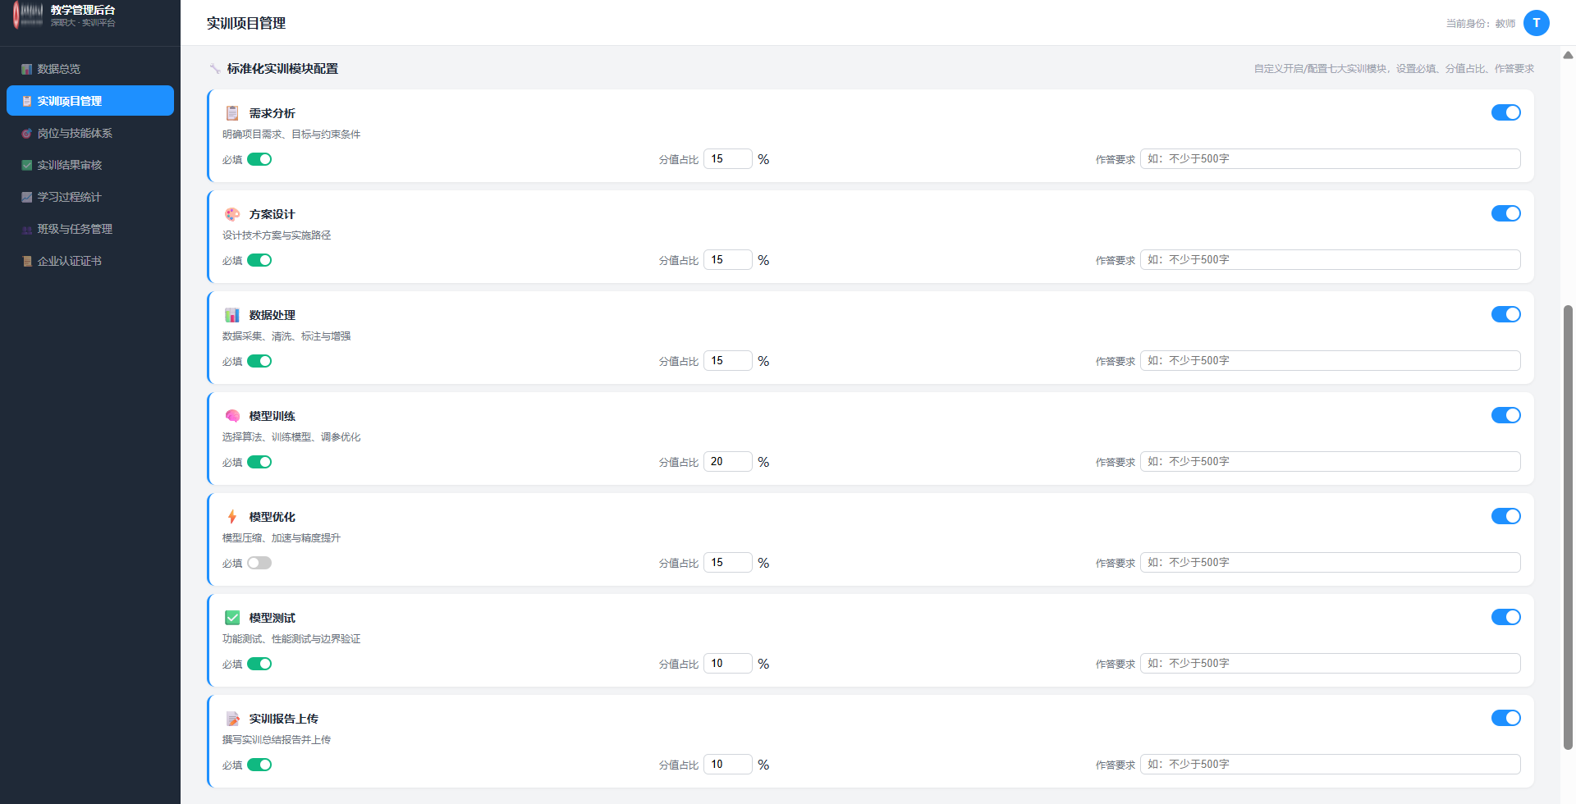

功能：项目发布管控
优先级：P0
描述：
页面将展示状态为已发布或待发布的实训项目列表，每一项包含项目名称、发布方式、发布对象、发布时间、状态和操作列；
教师可在列表的操作列的“下架”按钮取消发布；

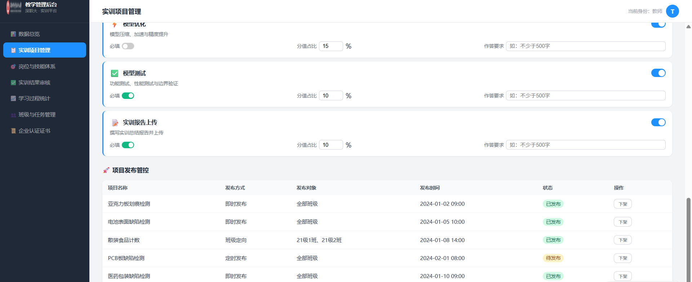

模块：岗位与技能体系

功能：岗位列表管理
优先级：P0
描述：
页面将展示岗位列表，每一项包含岗位名称、推荐等级、适配场景、状态、核心技能和操作列；
教师可通过操作列编辑或删除岗位；
教师可在列表左上方的搜索框搜索岗位名称，可在下拉框过滤推荐等级；
教师可通过点击列表右上方的“新建岗位”按钮新建岗位，填写岗位名称、推荐学习等级（基础、进阶、拓展）、岗位状态（启用、停用）、适配实训场景、岗位简介、核心技能标签后即可创建。
先通过岗位创建技能库。教师创建实训项目时能从技能库中选择多个技能点。最后通过匹配度自动完成不同岗位与对应不同等级的实训对应。这里建议通过技能标签的形式添加技能，也就是在创建实训和创建岗位时都可以创建技能标签，然后创建实训和岗位时也可以通过选择已有标签或者新建标签的方式，方便岗位与实训之间的技能标签关联。
学生必须先完成不同岗位的基础技能，才能解锁进阶技能，通过进阶技能跳转到进阶项目。关卡地图只能进入基础项目。
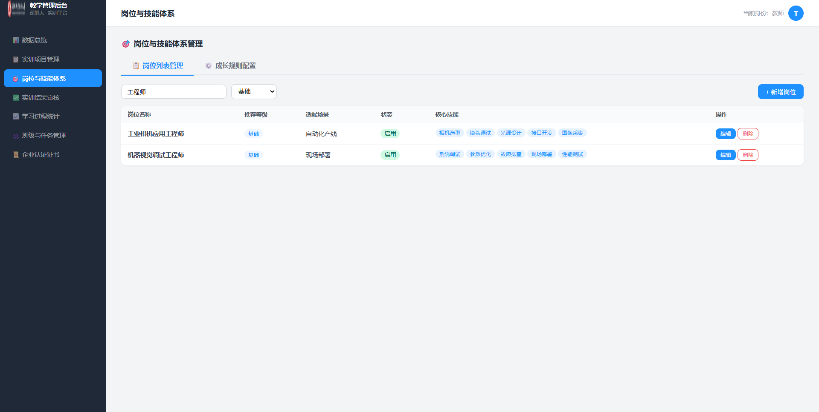
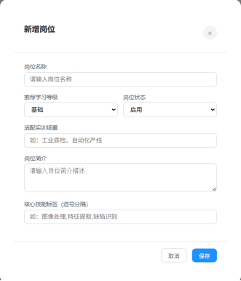

功能：成长规则配置
优先级：P0
描述：教师可在此处配置基础项目、进阶项目、拓展项目的解锁条件、技能书满级标准、最大等级、等级说明。
每个项目训练完，如果评分达到某个标准，或者项目模块里某个某块分数达到标准，就会点亮对应技能。可能某个技能需要对应训练不只一次，比如满足三次评分达到标准才能点亮（可后续完成）。但是在点亮位置要有对应点亮进度展示。这里不同等级项目解锁条件最好是自动解锁。教师可以设置技能匹配数量和关联度等指标，来影响岗位与项目的匹配效果。
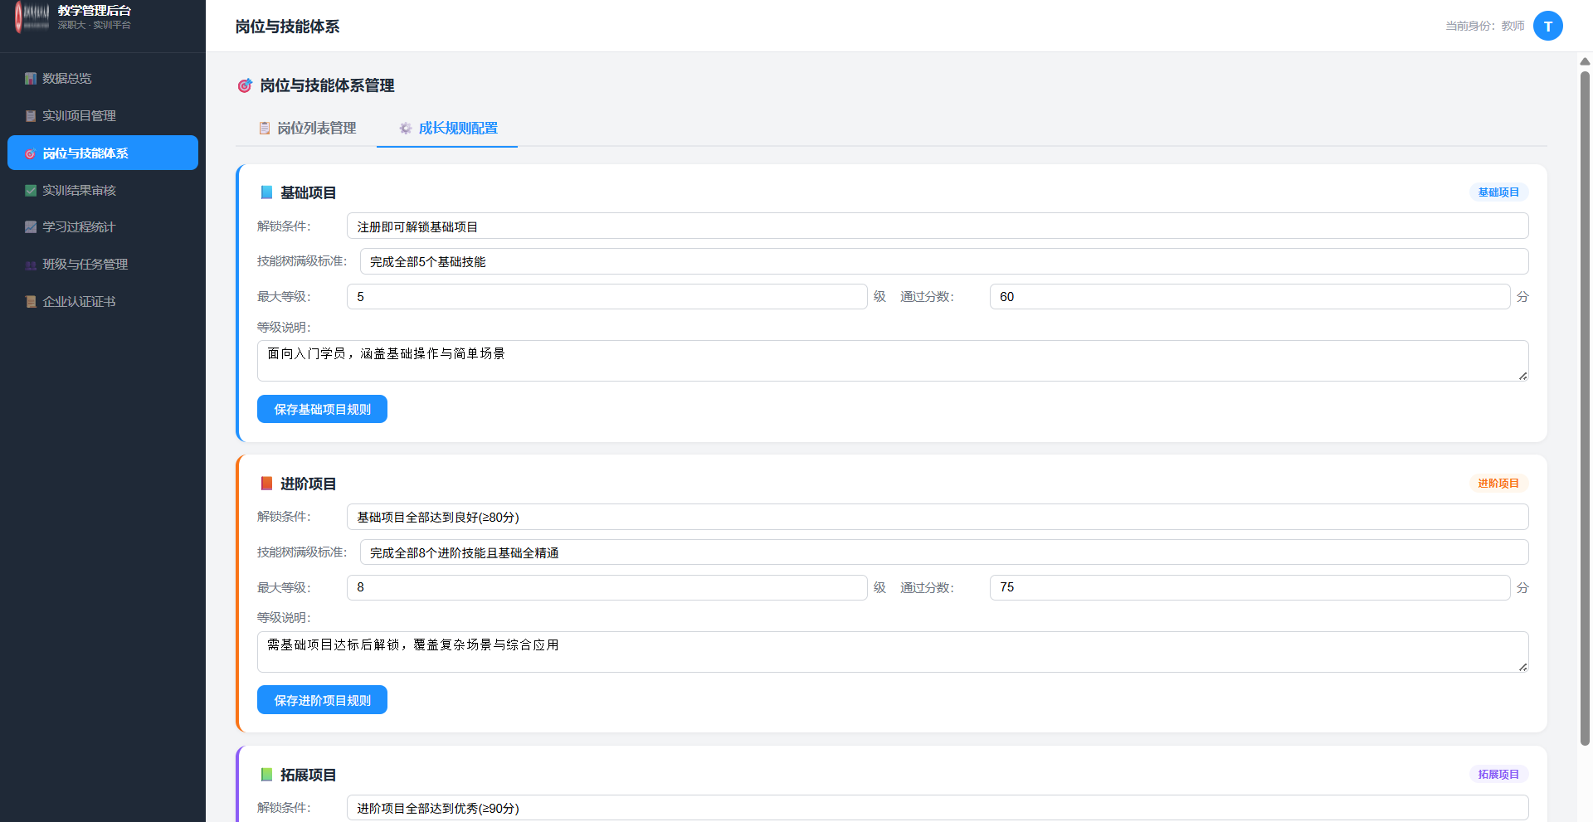

模块：实训结果审核

功能：审核列表
优先级：P0
描述：
这里评分标准应该可以支持教师端在项目创建时通过编写评分标准来定义。需要设计一套大模型通过阅读模版化的评分文件，来自动生成对应大模型评分方法。要保留人工复核的选项。
学生提交实训报告后，由 AI 自动评审并默认设为「已通过」状态；仅当学生对 AI 评审结果有异议时，可主动申请教师复审，状态变更为「待复审」；
列表显示字段：学生、班级、项目名称、AI 总分、提交时间、状态（已通过 / 待复审 / 已复审）、操作列；
操作列提供「查看」按钮，点击后在新页面中打开复审详情页；教师还可对报告进行标星操作，标星后自动加入审核列表（无需额外操作）；
列表默认按「状态优先 + 时间倒序」排序：待复审排最上方，其次为已复审，最后为已通过；支持按状态筛选和学生姓名/项目名搜索；

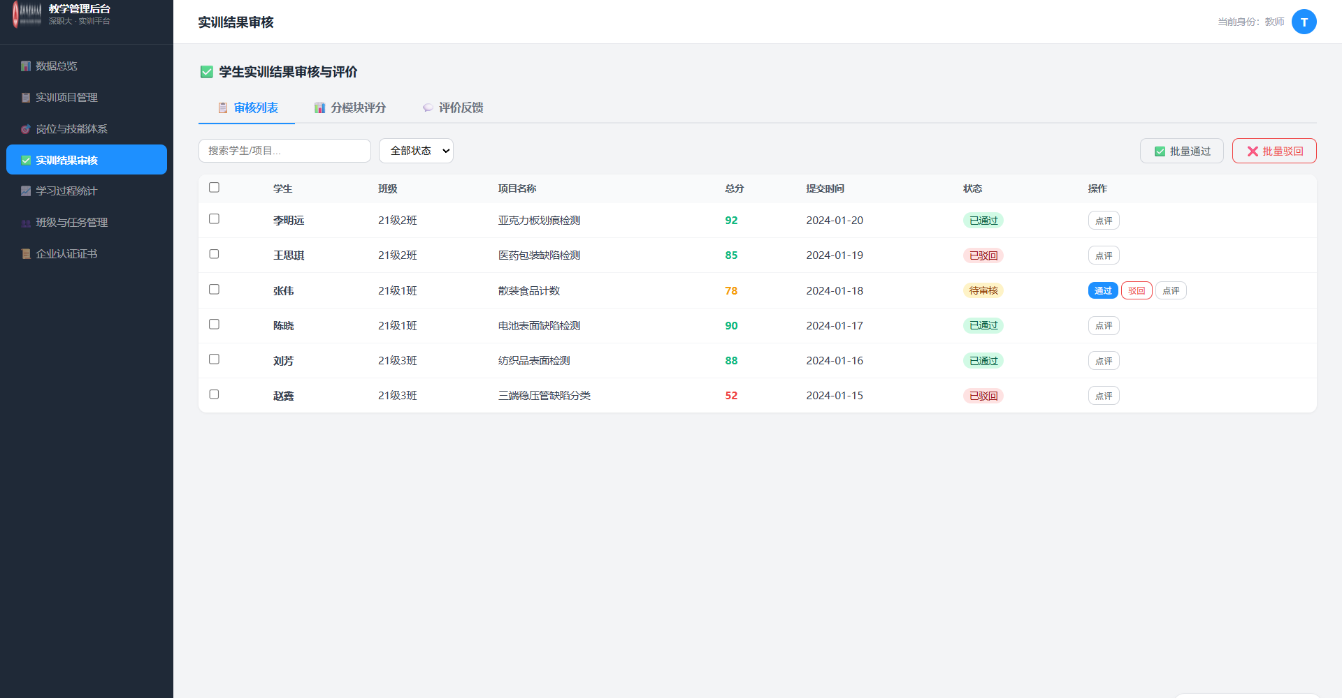

功能：复审详情页
优先级：P0
描述：
由审核列表「查看」按钮跳转打开，展示学生本次实训报告的完整内容及 AI 评审结果（各维度得分与评审理由）；
教师可在各维度评分字段中修改分数，并在批注框中补充复审意见；
点击「保存复审」按钮后，状态更新为「已复审」；点击「保存草稿」按钮则状态标记为「复审中」，可随时继续编辑；复审结果（教师分数与批注）将同步推送至学生端展示；
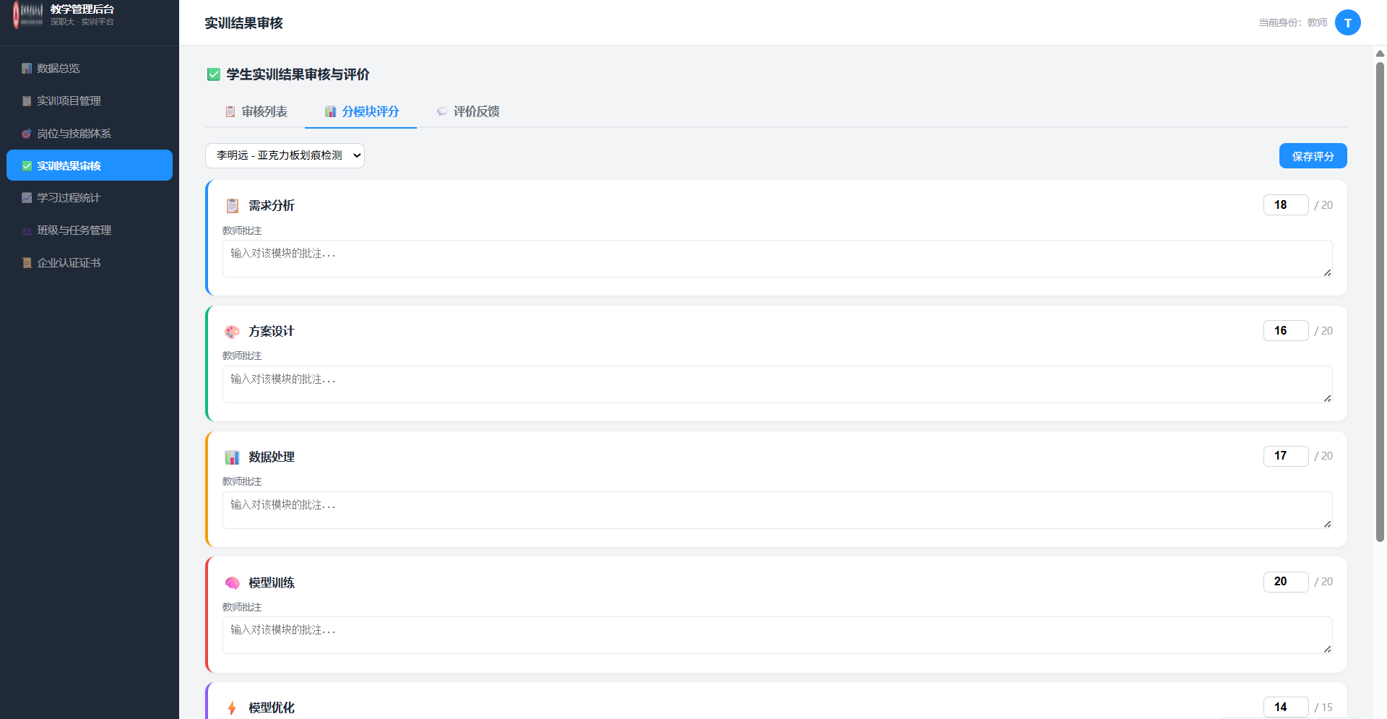

模块：数据总览

功能：数据总览
优先级：P1
描述：
展示实训项目总数、基础实训项目总数、进阶实训项目总数、拓展实训项目总数、平均完成耗时和在读学生数量；
展示项目完成率排行，以柱状图的形式展示各个实训项目的完成率；
展示岗位实训热度，以饼图的形式展示各个岗位学习的学生数量；
预警项目列表，展示完成率低于60%的项目，每一项包括项目名称、完成率、平均得分、建议；
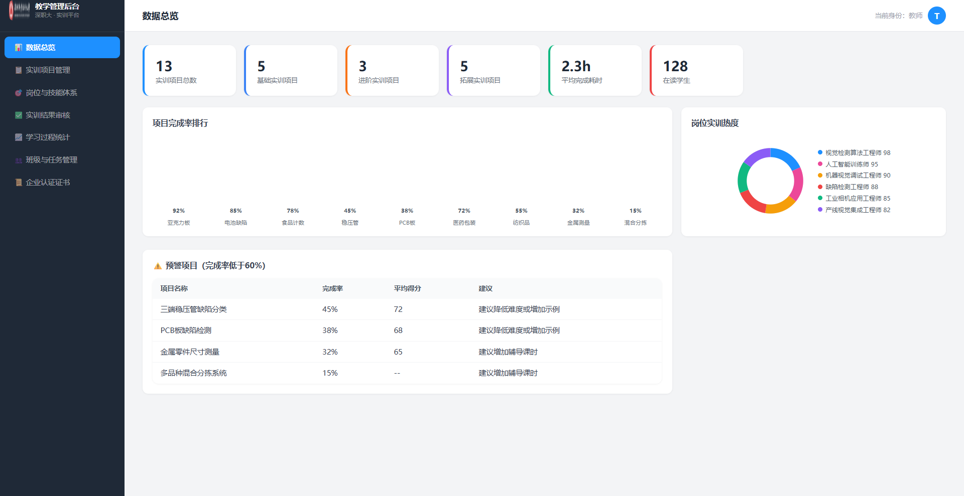

模块：学习过程统计

功能：学习过程统计
优先级：P1
描述：
展示学生实训进度分布，以柱状图的形式展示各个进度区间的学生人数；
展示日均在线时长趋势，以折线图的形式展示周一到周日学生的日均在线时长；
展示学生学习进度列表，每一项包含姓名、班级、岗位、完成项目数量、平均分、总在线时长、技能进度；
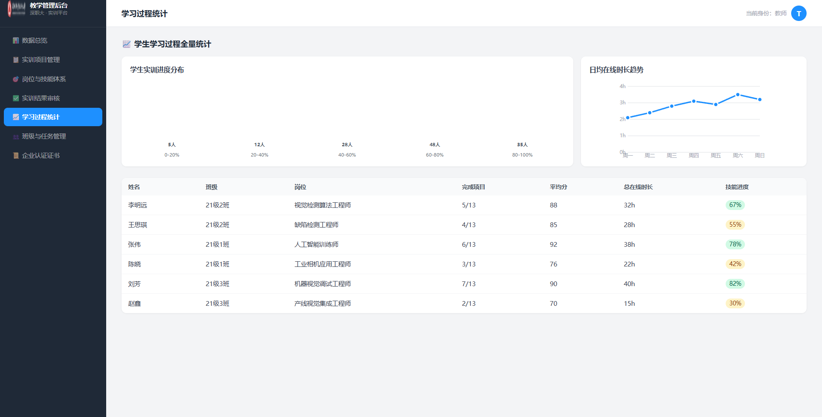

模块：企业认证证书

功能：证书规则配置
优先级：P2
描述：
页面展示各岗位证书规则，包含岗位名称、证书名称、申领条件、满级标准、证书有效期；
教师在此处配置各个岗位的认证证书（通关条件），点击“新增规则”按钮配置新的证书规则，选择适用岗位、填写证书名称、申领条件、满级标准、证书有效期，点击“保存规则”即可完成创建；
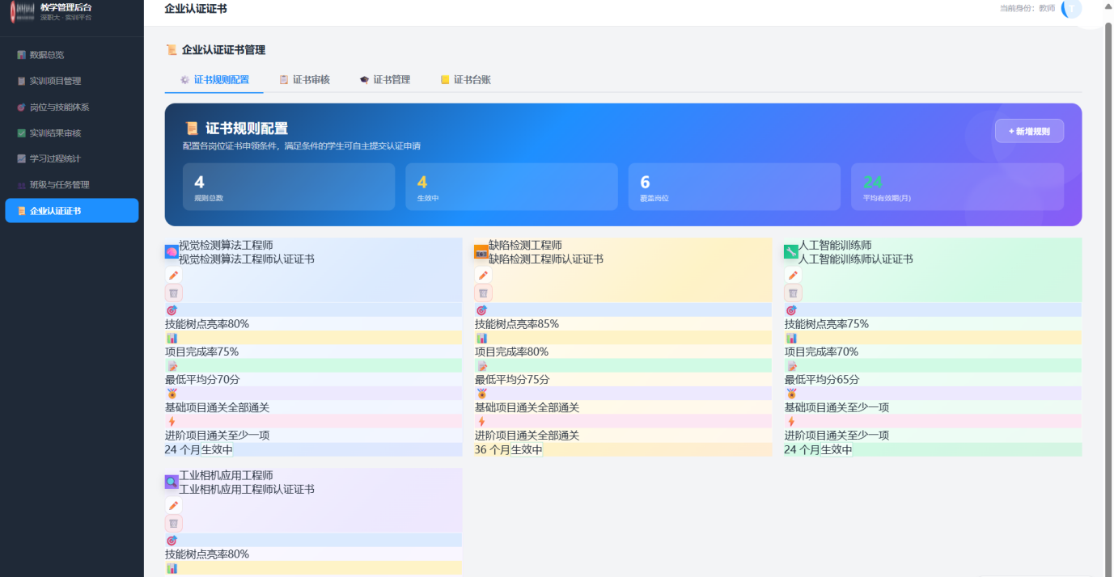
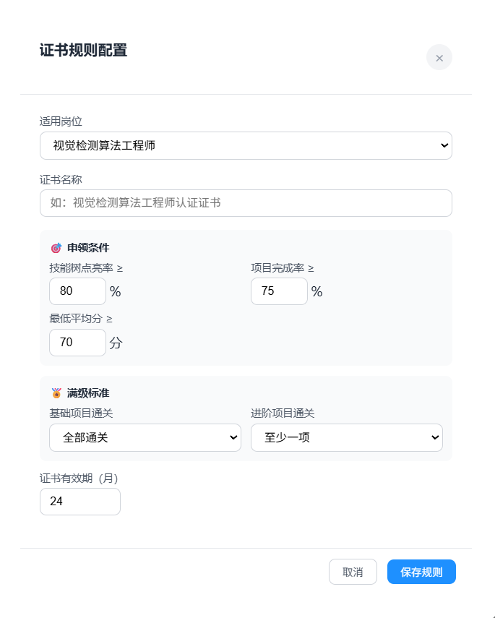

功能：证书审核
优先级：P2
描述：
页面展示学生证书申请列表，每一项包含复选框、学生、申请岗位、证书编号、申请时间、技能点亮率、项目完成率、平均分、状态、操作列；
教师可在列表的操作列审核是否可以通过该证书申请和输入审核意见；
教师可结合复选框和列表右上方的“批量通过”按钮进行快速通过;
教师可在左上角的搜索框搜索学生或岗位，可通过旁边的下拉框选择状态过滤；
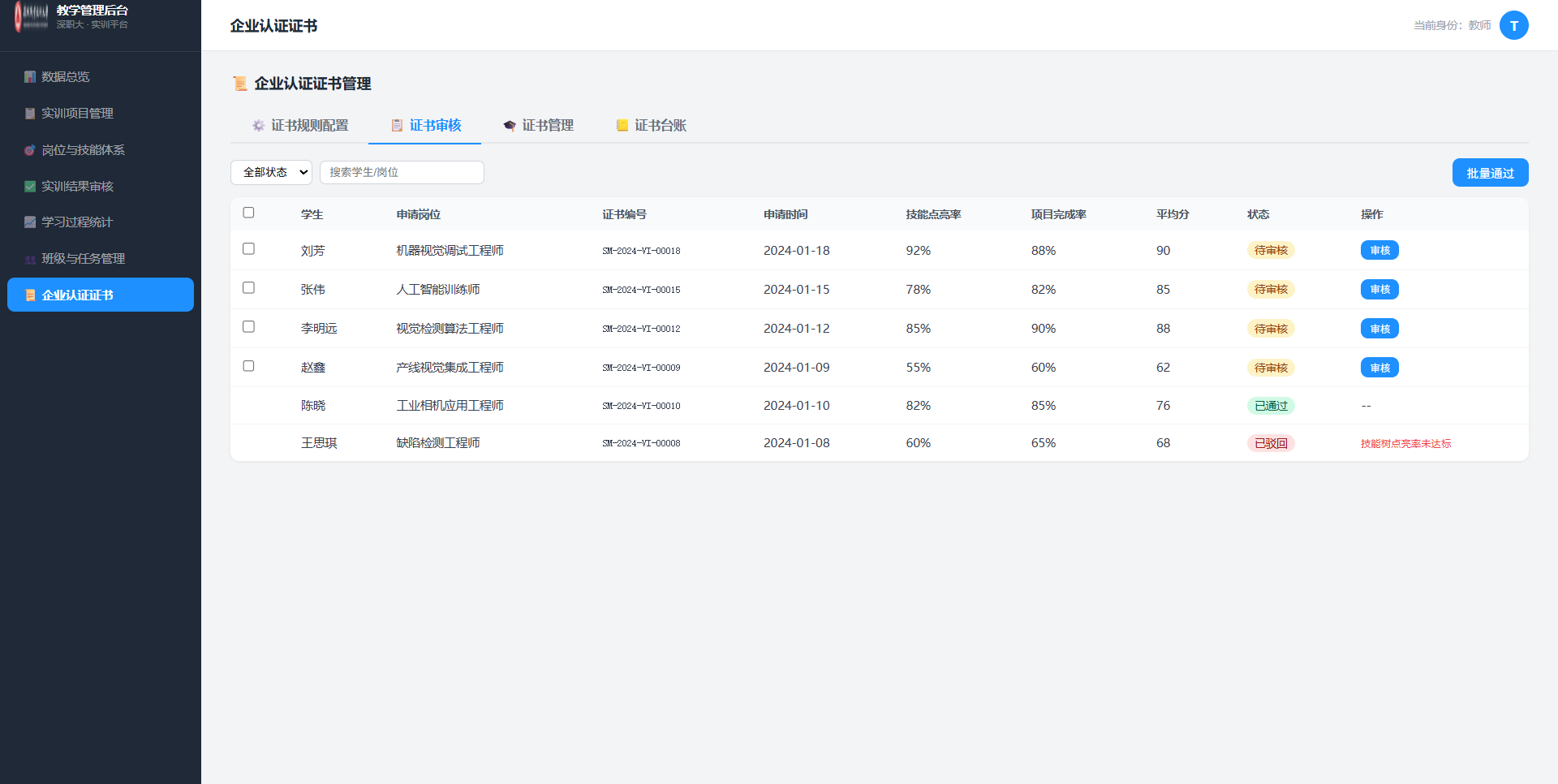

功能：证书管理
优先级：P0
描述：
展示已通过审核的证书列表，每一项包含学生、认证岗位、证书编号、发放日期、状态、操作列；
教师可在列表的操作列对证书进行作废或对已过期的证书进行补发；
教师可在左上角的搜索框搜索学生或证书编号；
教师可通过列表右上方的“生成电子证书”按钮进行发放新的电子证书（选择学生、认证岗位、认证机构、证书编号前缀）;
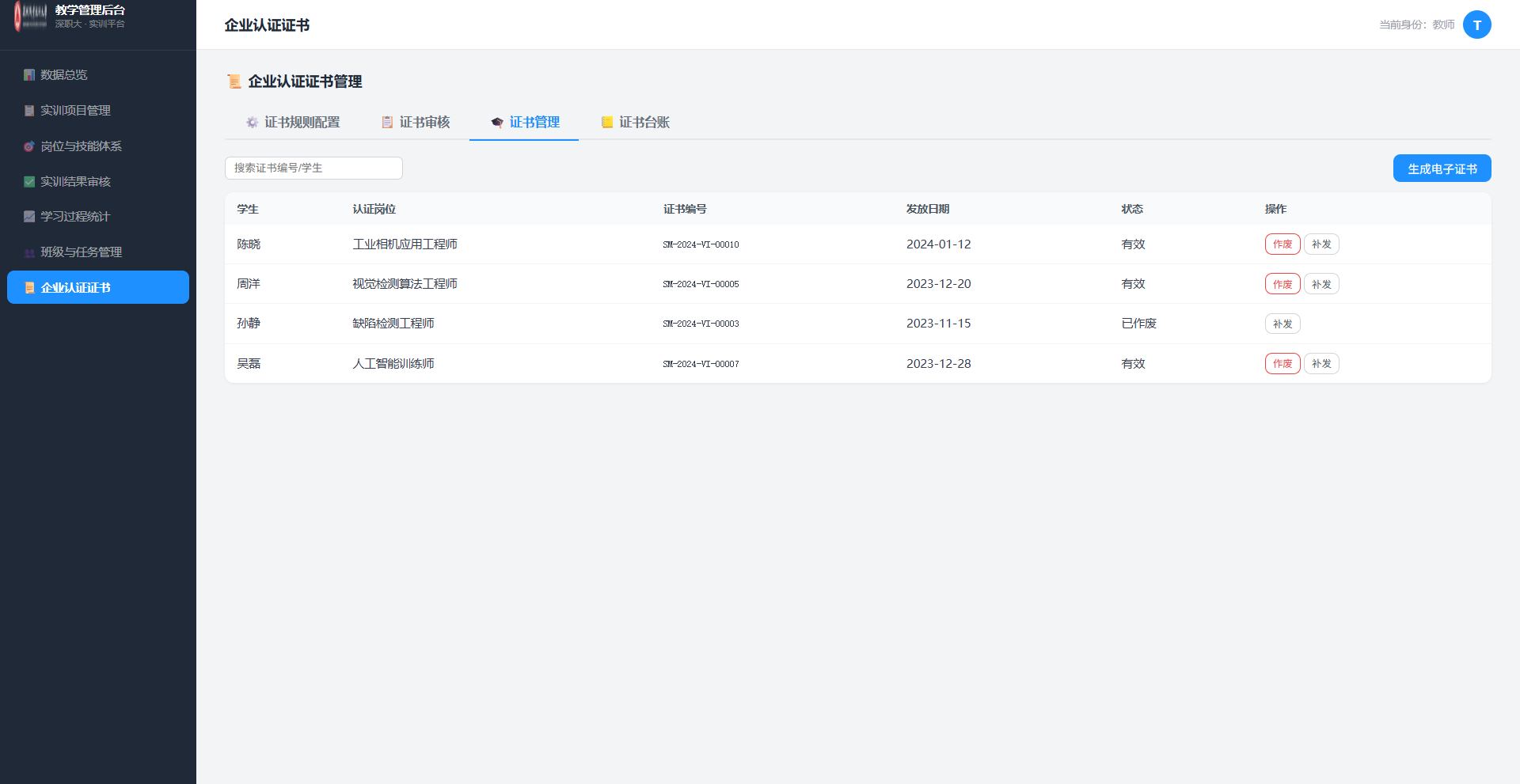
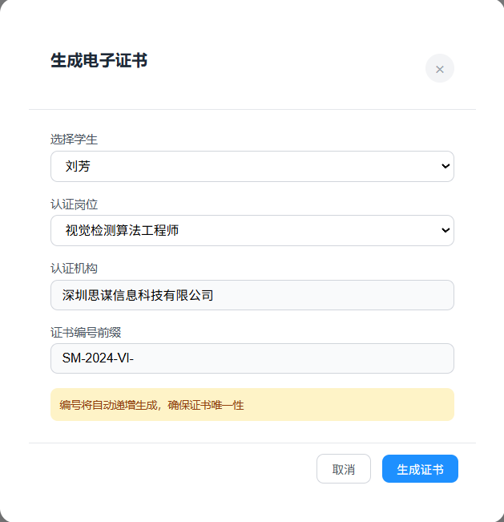

功能：证书台账
优先级：P0
描述：
页面展示证书台账列表，包含学生、班级、认证岗位、证书编号、发放日期、有效期至、状态；
教师可在左上方的搜索框搜索学生或证书编号，可通过旁边的下拉框选择岗位过滤；
教师可在右上方的“导出台账”和“打印”按钮进行excel表导出和打印;

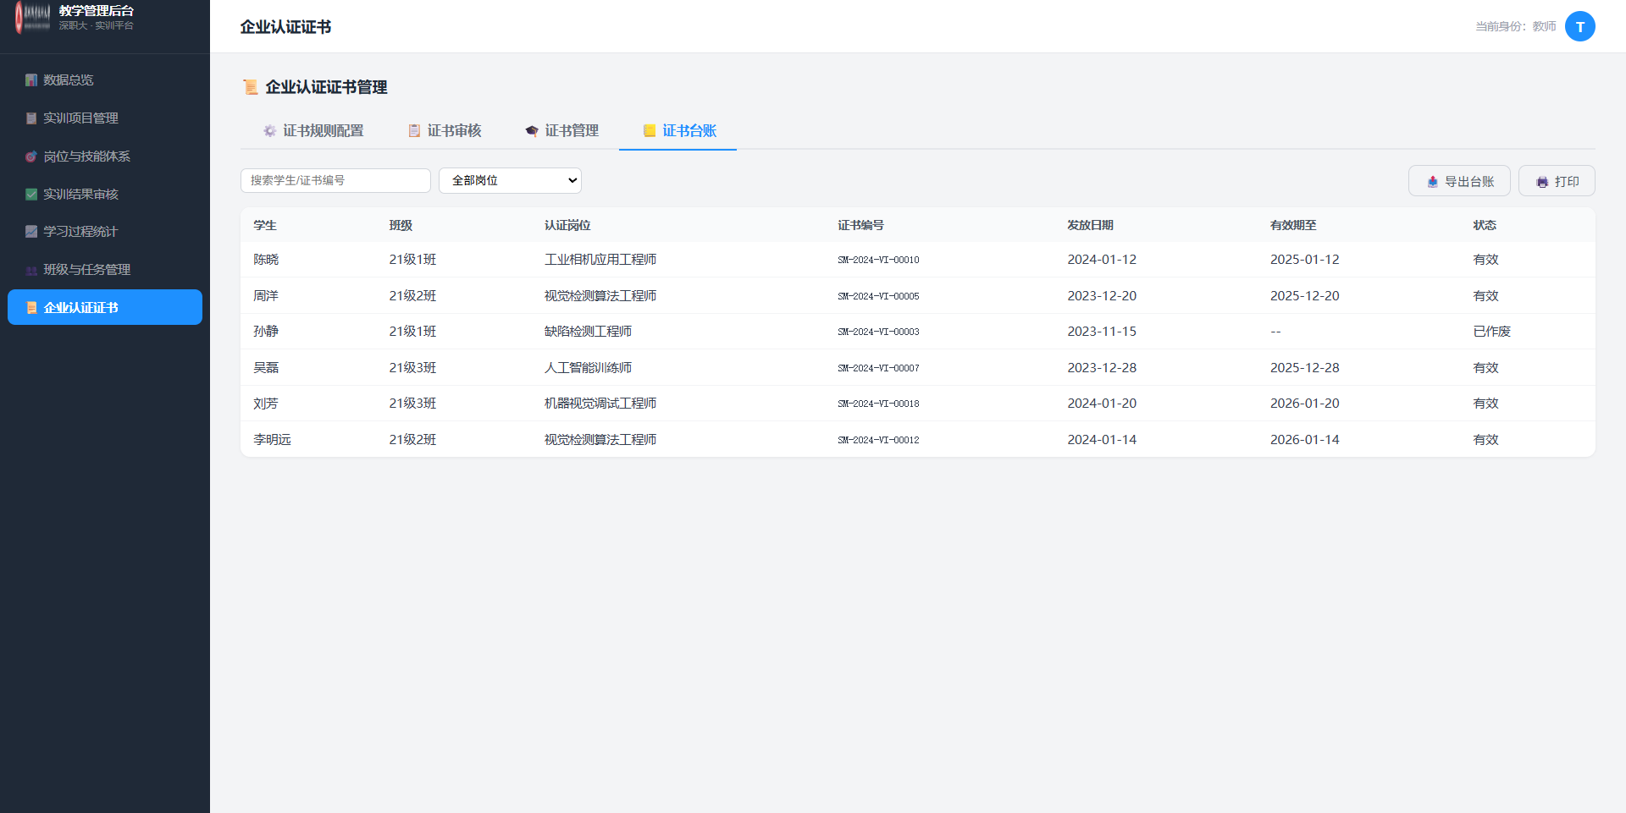

新增功能：
AI答辩和AI面试功能，要保留接口。
优先级：P0

2.3 学生端功能

模块：学生信息模块

功能：学生信息
优先级：P0
描述：展示学生头像、学生项目、专业、班级、累积积分、实现等级、完成率、获得称号；

功能：主导航
优先级：P0
描述：
学生端固定部导航栏，按以下顺序排列五个一级入口：
【成长中心】→ 展示我的岗位、实训进度概览与快捷入口；
【技能树】→ 查看已解锁的技能树节点与各维度等级成就；
【关卡地图】→ 当前实训项目的闯关地图与关卡列表；
【岗位选择】→ 浏览并选择岗位，查看技能树推荐；
【认证中心】→ 查看已获得/申请中的岗位认证证书。
导航栏各项高亮激活状态对应当前所在页面，切换无需重新加载页面（SPA 路由）。

模块：成长中心

功能：我的岗位
优先级：P0
描述：学生选择的岗位，以卡片的形式排列，展示岗位名称，难度、描述、热度、通过人数；
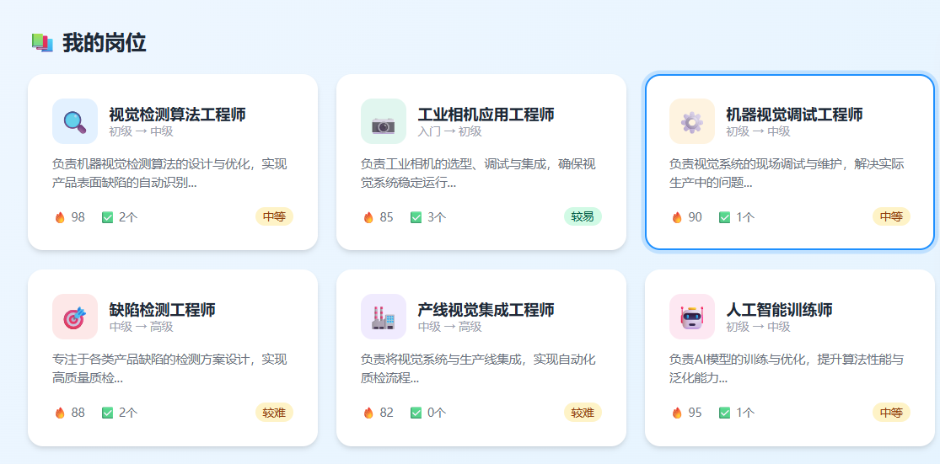
我的岗位建议去掉学生选择功能，而是改成学生查看功能，或者岗位推荐功能，学生可以查看每个岗位需要的技能树，技能树上会显示已经点亮的技能。查看界面中的岗位顺序是根据学生已经点亮的技能点自动排序的。学生在该栏目下也可以通过点击未点亮技能跳转到对应项目界面（这里也可能是多个项目的项目一列表，根据学生未点亮技能点匹配度顺序排序项目列表）。

功能：实训进度概览
优先级：P1
描述：学生可查看基础、进阶、拓展实训的进度
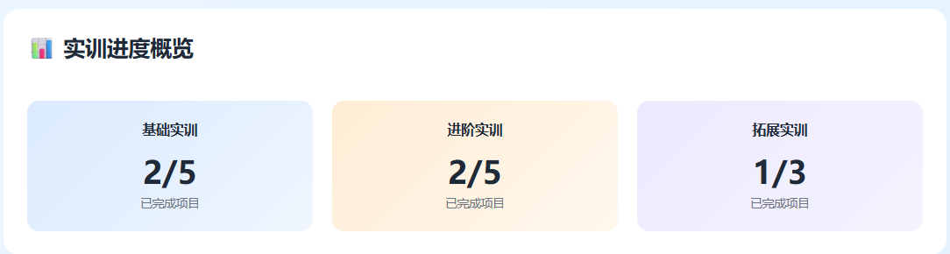

功能：快捷入口
优先级：P0
描述：学生可在此处快速前往闯关实训、技能书、认证中心、岗位切换页。
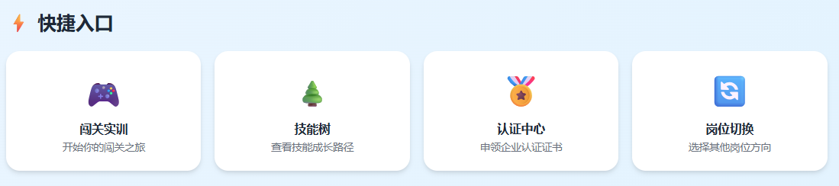

模块：技能树

功能：技能树（与岗位推荐合并，岗位树，岗位大类别+具体岗位二级标题树，培养学生的整体岗位观）
优先级：P0
描述：
技能树分为四大体系：光学成像系、传统算法系、深度学习系、系统部署系，各体系技能节点独立排列成树状结构。
这里要保留以后可以通过超级管理员创建更多技能体系的接口。
前面创建技能标签时需要选定体系。
这里技能点亮需要有点亮进度，可能某些技能不是完成一次项目就能点亮的。
页面右上角显示统计面板，展示已激活、已精通、技能总数三项数量。
点击任意节点弹出详情卡片，显示节点名称、简要解锁说明、前置条件、节点状态（未解锁 / 已激活 / 已精通）；若节点状态为「未解锁」，点击卡片上的「前往实训」按钮即可跳转至所需完成的实训任务页面。

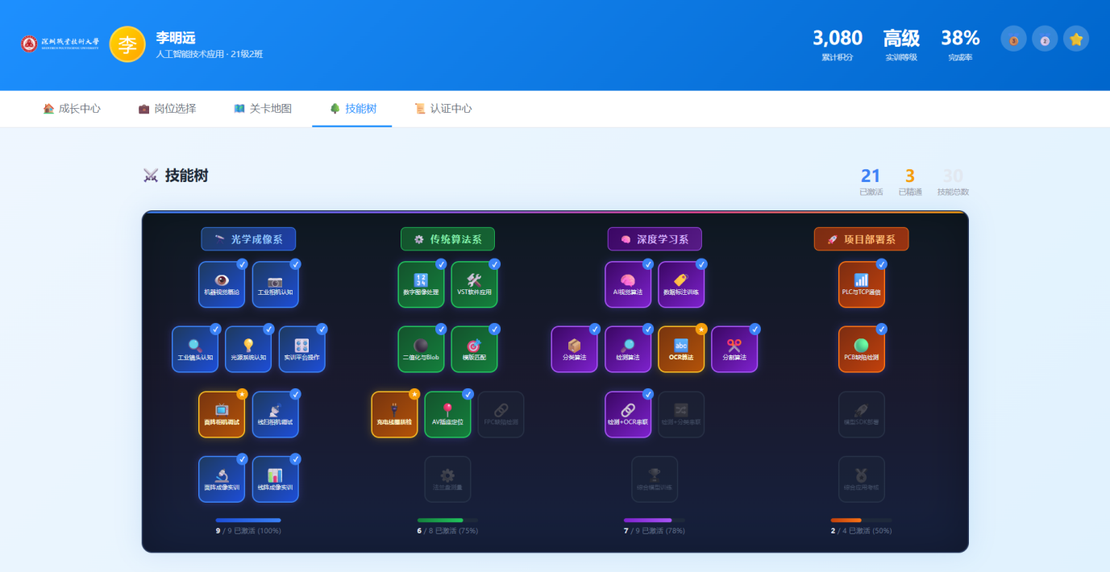

模块：闯关式实训

功能：关卡地图
优先级：P0
描述：学生可查看教师已发布的实训项目列表，按岗位类型筛选，列表中显示项目的关卡总数、已完成进度和当前状态（未开始/进行中/已完成）。以可视化方式（进度条/关卡节点图）展示当前实训项目的完整闯关进度，清晰区分已完成关卡（绿色）、当前关卡（蓝色）、待解锁关卡（灰色）三种状态。

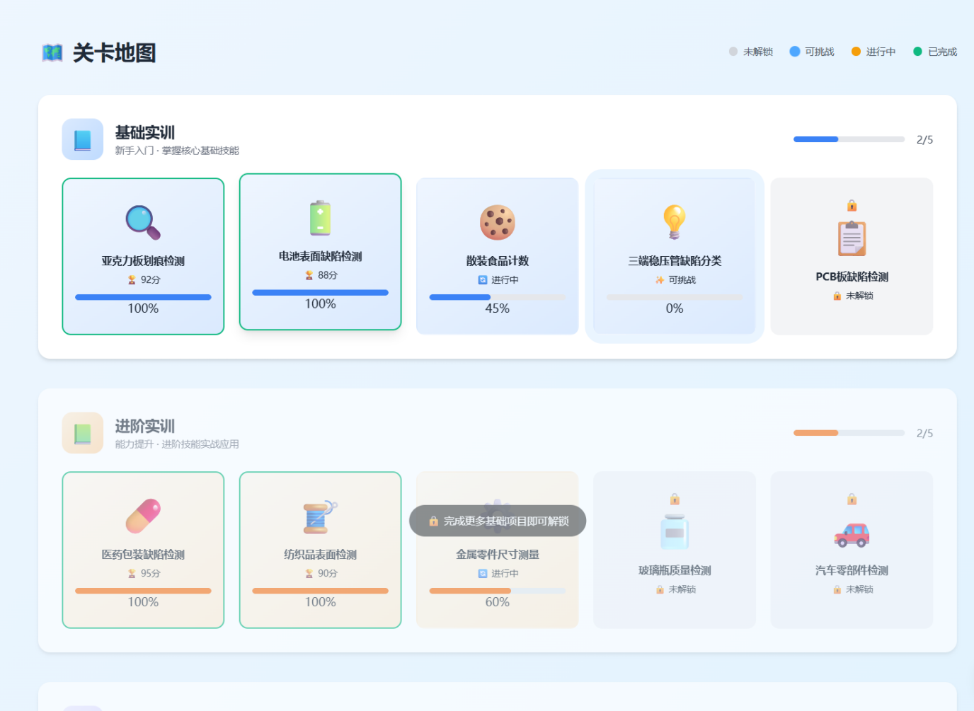

功能：开始闯关
优先级：P0
描述：学生进入实训项目后，按七步流程（需求分析、方案设计、数据处理、模型训练、模型优化、模型测试、报告上传）逐步完成每个关卡的实训任务。只有通过前置关卡后才能解锁下一关；页面左侧显示任务描述、验收标准、历史记录和教师点评。
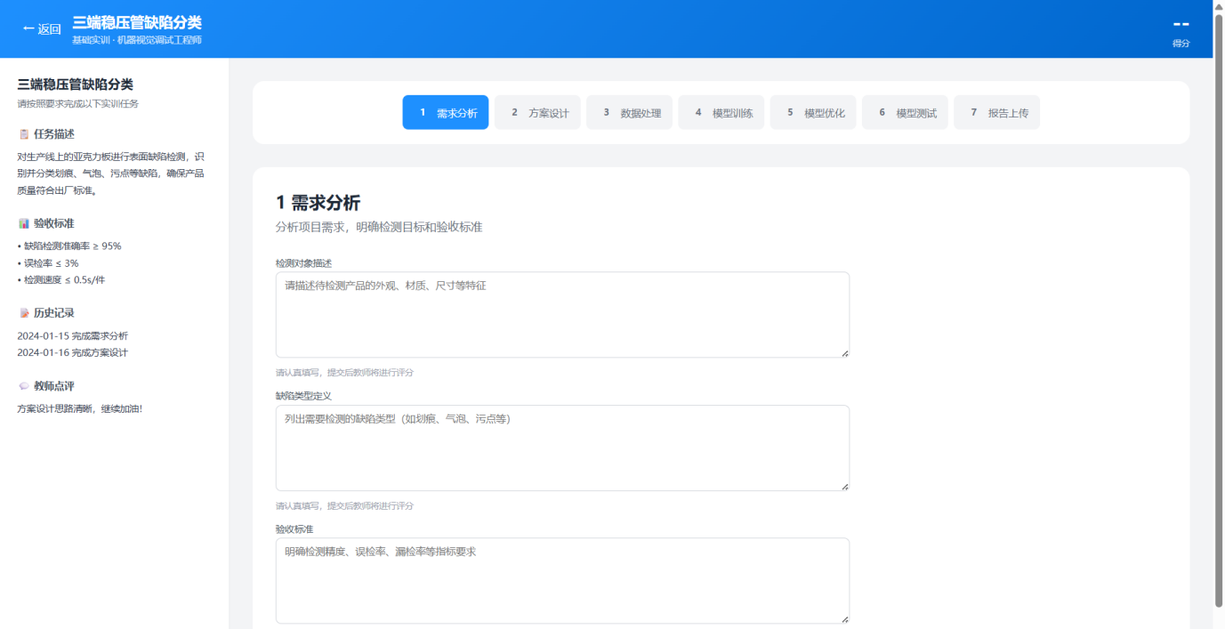

功能：关卡提交
优先级：P0
描述：学生完成每个关卡任务后，提交作答内容或上传相关文件（支持文本、图片、PDF等格式），提交后系统自动判定是否通过，通过后解锁下一关。
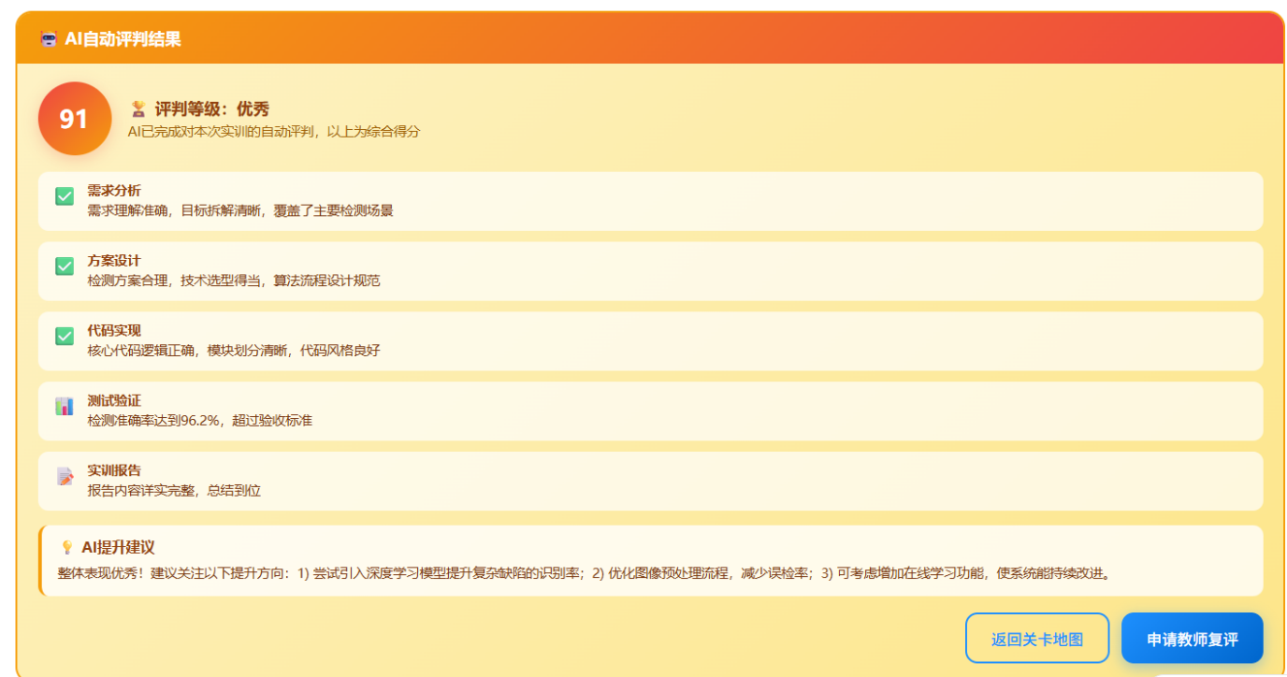

功能：历史记录
优先级：P1
描述：学生可查看自己所有历史闯关记录和提交记录，支持重新挑战已完成的实训项目（覆盖之前的成绩）。

模块：AI智能问答

功能：课程知识问答（限制学生问答长度，token消耗限制/旧对话存储限制如只保留一周内/同一次对话保留前后三次对话上下文）
优先级：P0
描述：基于RAG（检索增强生成）技术，从课程知识库中检索与问题相关的内容片段，由大模型（主模型：Kimi 2.6，备选 GLM-5.1 / DeepSeek V4 Pro）生成专业、准确的回答，并标注信息来源，确保回答的可信度。
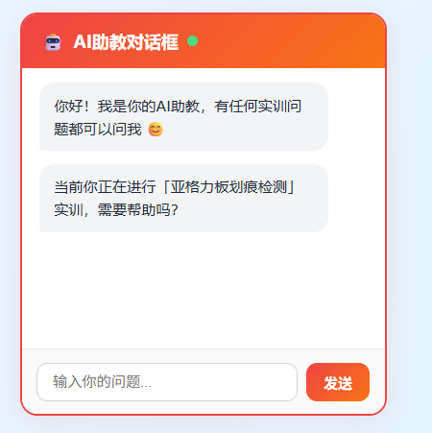

模块：岗位选择

功能：岗位推荐与选择（与技能树合并，比如设置三大类岗位，每一类岗位下显示多个类似的岗位。）
优先级：P0

描述：
前置条件：学生须先完成基础实训（至少一个基础实训项目全部关卡通过），方可进入岗位选择页面；未满足条件时页面显示提示并引导完成基础实训。
岗位推荐：系统根据学生当前技能树完成情况，自动匹配并推荐适合的岗位（以卡片形式展示，高亮匹配度较高的岗位，显示岗位名称、方向标签、匹配度百分比、已选人数）；学生也可手动浏览全部岗位列表，按方向/难度/热度筛选，自由选择目标岗位。
岗位切换：已选岗位可在设置内切换（切换后进度保留），成长中心首页的"我的岗位"卡片同步更新。
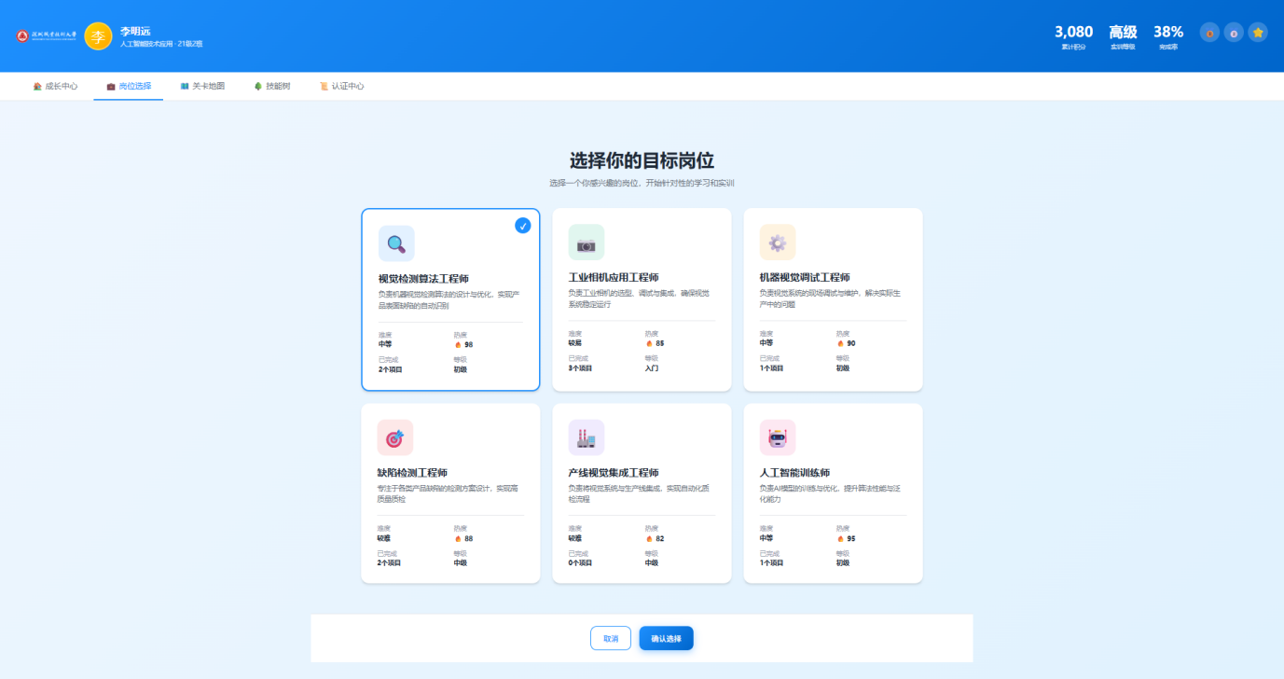

模块：认证中心

功能：技能鉴定
优先级：P2
描述：
展示学生当前岗位的基础、进阶、拓展项目的进度；
展示学生当前已获得、审核中、未达标的岗位认证；
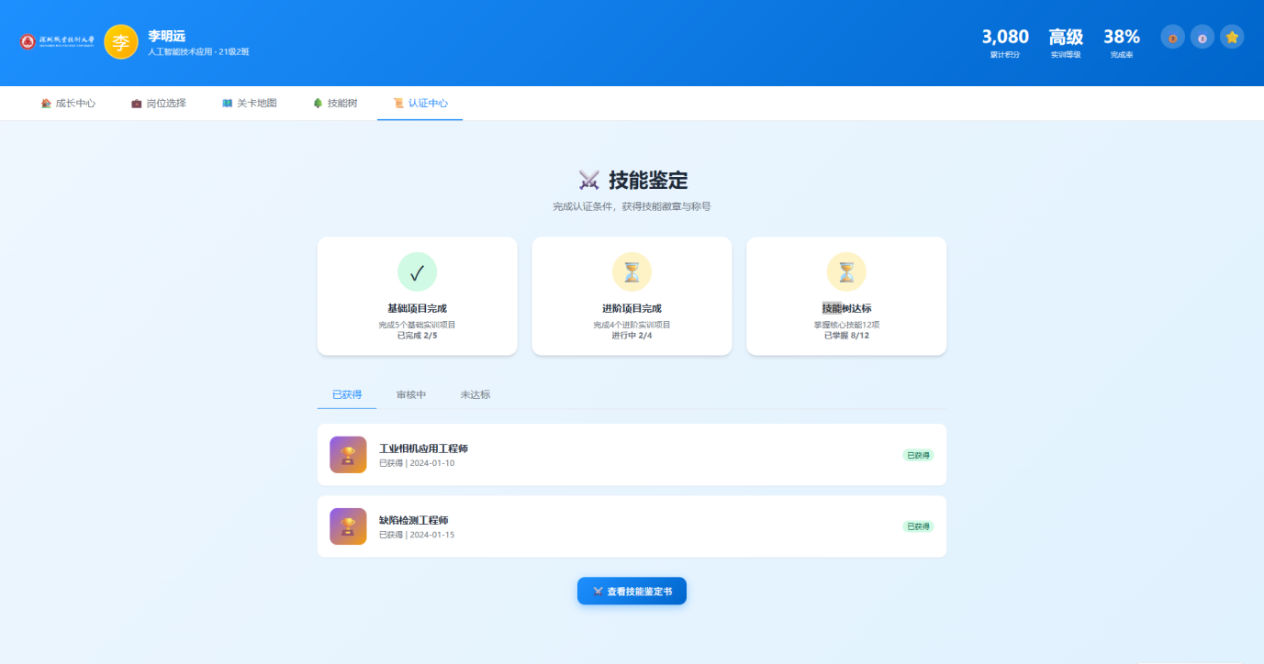

功能：技能鉴定证书
优先级：P1
描述：可对学生当前的学习进度生成技能鉴定书，展示当前的学习成果；
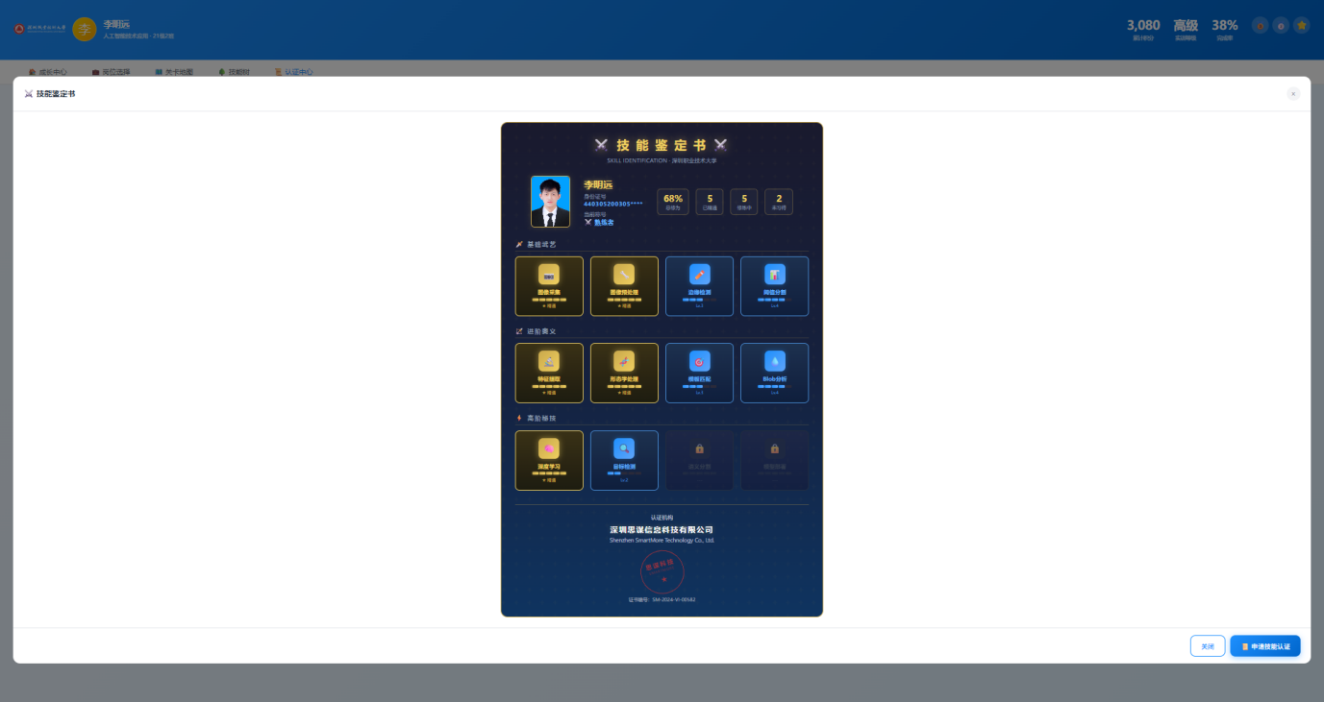

三、非功能需求

3.1 性能

页面响应时间
优先级：P0
要求：平台（非大模型API功能的）接口，P95响应时间 ≤ 500ms（正常负载下），P99响应时间 ≤ 1000ms。

并发支持
优先级：P0
要求：支持不少于500名学生同时在线，不少于100路并发API请求。

3.2 可用性

SLA保障
优先级：P0
要求：系统启用时，可用性≥ 99.5%。

3.3 安全性

认证鉴权
优先级：P0
要求：对接学校统一身份认证系统，采用 SSO 回调式登录。平台不直接存储用户密码，通过 Redis 缓存的临时 Key 进行身份校验与 JWT Token 签发，结合 RBAC 权限控制模型实现细粒度权限管理。

安全防护
优先级：P0
要求：通过参数化查询（SQLAlchemy ORM 支持）防止SQL注入，启用 CSRF 防护，对用户输入进行 XSS 过滤校验，通过接口层限流（FastAPI 中间件 / Flask-Limiter）实现频控。

3.4 可拓展性

容器化部署
优先级：P0
要求：全量采用Docker + Docker Compose进行容器化部署，确保开发、测试、生产环境一致。生产环境支持通过 Docker Compose 或 Docker Swarm 进行服务编排，主力开发/测试环境使用 docker-compose 一键启动。

水平拓展
优先级：P1
要求：通过Nginx实现负载均衡分发请求，可根据负载动态扩容。

3.5 可维护性

日志与监控
优先级：P1
要求：进行日志集中收集与分析，实现性能监控，统一配置中心（.env / 配置文件）实现配置管理。

API文档
优先级：P1
要求：FastAPI 框架自带 Swagger UI 自动生成接口文档（Flask 项目使用 Flasgger），支持在线调试，提升开发效率和前后端对接效率。

3.6 数据持久化

备份策略
优先级：P1
要求：每日执行全量数据备份。数据恢复目标：RPO ≤ 1天，RTO ≤ 4小时。

